**Прізвище:** Колісник

**Ім’я:** Андрій

**Група:** КН-405

**Кафедра.:** Кафедра Систем

Автоматизованого Проектування

**Дисципліна:** Теорія прийняття рішень

**Перевірив:** Кривий Р.З.

**Звіт**

До лабораторної роботи №3

На тему “ Прийняття колективних рішень (Використання методів Кондорсе і Борда для визначення переможця виборів)”

**Мета роботи:** Одержання практичних навичок використання різних методів колективного голосування для рішення проблем.

**Короткі теоретичні відомості**

**Метод Кондорсе** - є одним з декількох методів виборів, які вибирають кандидата, який отримає більшість голосів на всіх виборах один проти одного інших кандидатів, тобто кандидата, якому віддають перевагу більше виборців, ніж будь-якому іншому, якщо такий кандидат є. Слід звернути увагу, що особисті вибори не обов'язково проводяться окремо; Перевага виборця між кожною парою кандидатів можна знайти, попросивши його оцінити кандидатів, а потім припустивши, що вони проголосують за кандидата, якого вони оцінили вище для кожної пари.

**Метод Борда -** система голосування, запропонована в 1770 році Жан-Шарлем де Борда з метою більш ретельного обліку переваг виборців в умовах безлічі кандидатів. Широко використовується і в сучасності. Відповідно до цього методу результати голосування виражаються у вигляді числа балів, набраних кожним з кандидатів. Так, під час виборів з n кандидатів кожен виборець ранжує всіх кандидатів строго по спадаючій перевазі, на перше місце за бажанням кандидата присуджується n балів, за друге - n-1 балів і т. д. (за останнє місце - 1 бал), всі набрані бали кандидатами підсумовуються. Відповідно, переможцем виборів вважається кандидат, який набрав найвищий сумарний бал.

**Індивідуальне завдання:**

Задача.

Який кандидат виграє А,Б,С по методу Кондорсе і по методу Борда для заданого розподілу голосів?

**Порядок вирішення завдання:**

1) Провести розрахунок для кожного методу колективного голосовування.

2) Описати порядок виконання роботи і вказати переможці за кожним методом

4) Реалізувати програмне забезпечення, яке б розв'язувало дану задачу. Мова програмування неважлива. Обов'язково: дані мають зчитуватись з файлу і виводитись у табличній формі

Варіант № 13

34;A,B,C

30;A,C,B

9;C,B,A

21;B,C,A

11;C,A,B

Дані для даної задачі зчитуються з зовнішнього файлу (Рис. 1)

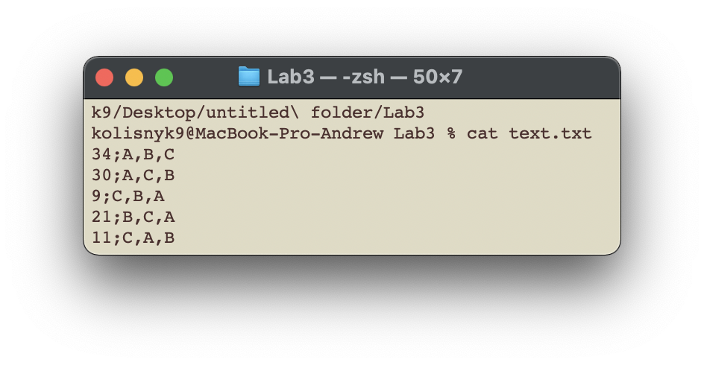

Рис. 1 Файл variant_lab1.txt

**А) Прийняти рішення в умовах невизначеності.**

За описаними вище методами визначення переможця виборів, було написано програму, яка для інформативності виводить проміжні результати в консоль. Проміжні результати, а також найкраще рішення будуть зображені на рис 2-3.

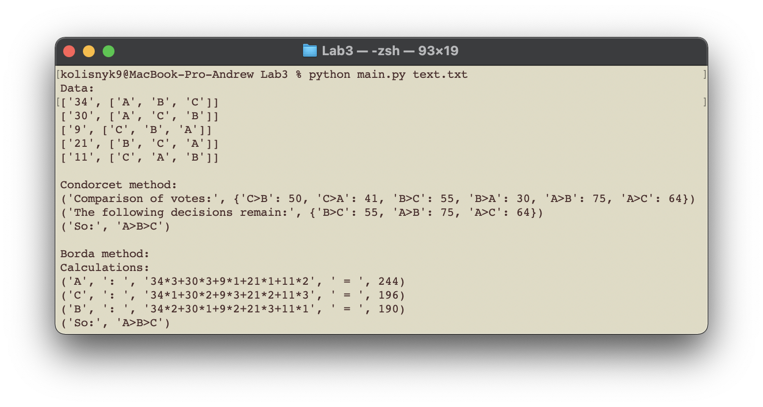

Рис. 2 Вибір переможця виборів за допомогою метода Кондорсе

Перевірка:

A > Б: 34+ 30+11=75

Б > A: 9+21=30

A > C: 34+30=64

C > A: 9+21+11=41

Б > C: 34+21=55

C > Б: 30+9+11=50

З даних значень отримуємо:

A > C; A > Б; Б > C

Тепер можемо об’єднана в одне відношення: A > Б > C

Тому з усіх кандидатів перевагу слід віддати кандидату А.



Рис. 3 Вибір переможця виборів за допомогою метода Борда

Перевірка:

A: 34 * 3 + 30 * 3 + 9 * 1 + 21 * 1 + 11 * 2 = 244

С: 34 * 1 + 30 * 2 + 9 * 3 + 21 * 2 + 11 * 3 = 196

Б: 34 * 2 + 30 * 1 + 9 * 2 + 21 * 3 + 11 * 1 = 190

Згідно з методом Борда, переможцем стає кандидат А

Повний код програми знаходиться за посиланням:

https://github.com/Kolisnyk9/Lab

**Код програми:**

**Метод Кондорсе**

import re

def condorcet(data, benefits):

votes = {}

for benefit in benefits:

for line in data:

electorate = line[0]

for candidate in line[1]:

if candidate == benefit: continue

if line[1].index(candidate) > line[1].index(benefit): continue

key = candidate + '>' + benefit

votes[key] = int(electorate) if key not in votes else votes[key] + int(electorate)

print("Comparison of votes:", votes)

final_eloctorates = {}

benefits_first_place = {}

for benefit in benefits:

benefits_first_place[benefit] = 0

for result in votes:

candidates = re.split('>', result)

largest_candidate = candidates if votes[result] > votes[candidates[1] + '>' + candidates[0]] else [candidates[1], candidates[0]]

key = largest_candidate[0] + '>' + largest_candidate[1]

final_eloctorates[key] = votes[key]

print("The following decisions remain:", final_eloctorates)

for e in final_eloctorates.keys():

candidates = re.split('>', e)

if candidates[0] not in benefits_first_place: continue

benefits_first_place[candidates[0]] += 1

places = []

for count in sorted (benefits_first_place, key = benefits_first_place.get, reverse=True):

places.append(count)

return { 'places': places, 'final_eloctorates': final_eloctorates }

**Метод Борда**

import re

def borda(data, benefits):

result = { "sum": {}, "note": {} }

for benefit in benefits:

result["sum"][benefit] = 0

result["note"][benefit] = ""

for benefit in benefits:

for line in data:

votes = line[0]

position = line[1].index(benefit)

line_length = len(line[1])

result["note"][benefit] += votes + "*" + str(line_length - position) + "+"

result["sum"][benefit] += (line_length - position) * int(votes)

result["note"][benefit] = result["note"][benefit][:-1]

places = []

for count in sorted (result["sum"], key = result["sum"].get, reverse=True):

places.append(count)

return { 'places': places, 'sum': result['sum'], 'note': result['note'] }

**Висновок:** в ході виконання лабораторної роботи було отримано теоретичні знання про методи прийняття колективних рішень, визначено переможців виборів методами Кондорсе і Борда, пораховано потрібні значення вручну, а також написано програму та перевірено коректність її роботи.